计算机网络实验报告-16

阮星程

2015K8009929047

1. 实验题目

网络传输机制实验二。

1. 实验内容

基于前面搭建的TCP基本连接框架，实现在无丢包环境下的数据的收发。

1. 实验过程

本次实验代码主要在两个文件中，tcp_in.c和tcp_sock.c，不同于之前的基本框架构建，这次实验只需要在实验一的基础上添加收到数据的处理，以及实现两个基于框架的write和read函数，代码量很小，主要难度在于与之前框架的协调。

首先在tcp_in中添加收包时的数据存储

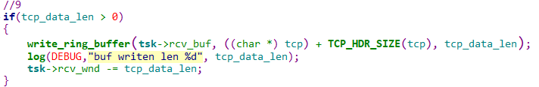

在更新过rcv_nxt和snd_una后回复ack

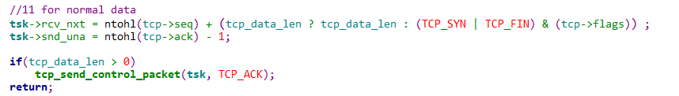

收包的部分便处理完毕了。

接下来实现read。当buffer为空时，等待，当buffer不空时读取对应长度的数据返回

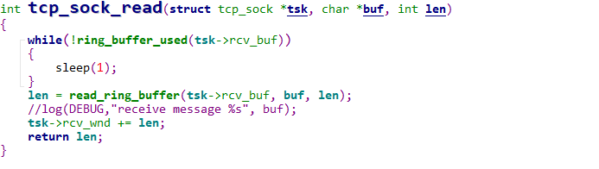

构建write，对于不能一次发送或超过对方接收窗口的部分，先留下之后再发送。待全部发送完成后，返回即可。

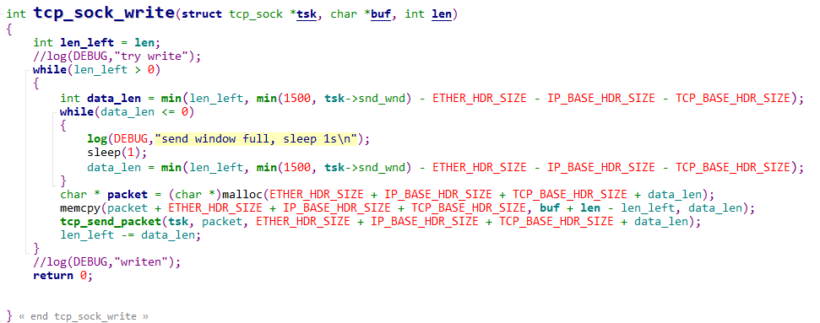

对于ring buffer的锁，我选择了直接构建在ring buffer的数据结构中

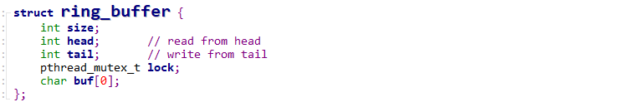

这样能够方便并行处理，持有和释放锁都放在了read_ring_buffer和write_ring_buffer中，这样在外面调用时便不必考虑锁的问题，更加便捷。

1. 实验结果

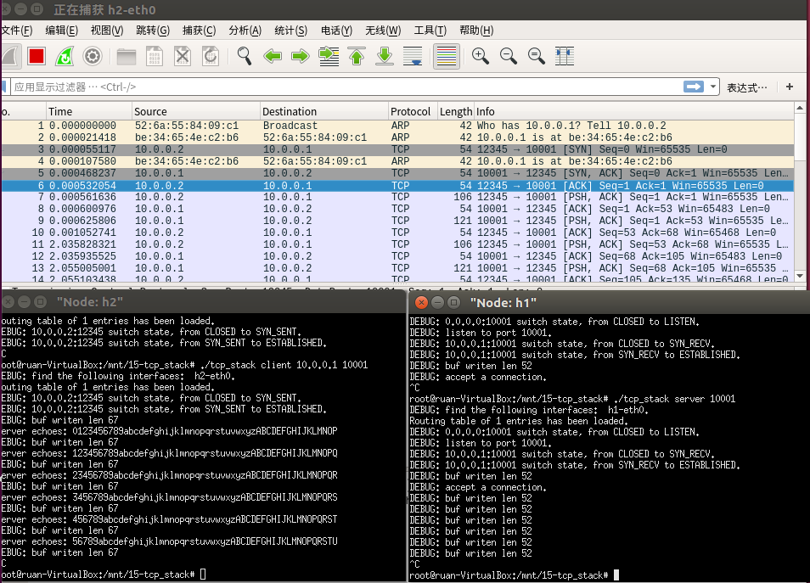

可见上图，tcp连接正确地建立以及传输数据，结果符合预期。

1. 实验总结

本次实验代码量很少，实现简单，理解容易，只是由于之前没有注意read_ring_buffer的代码，没有注意到read是允许后面的数字超过已收到的数据长度的，导致了一些小bug。另外在之前实现的时候wake_up(wait_accept)的调用出现了一点点错误，应该调parent的wait而不是自己的，这在实验一中没有展现出来。在解决了这些问题后，便得到了预期的结果。